„Eddy“ – tief durchatmen!
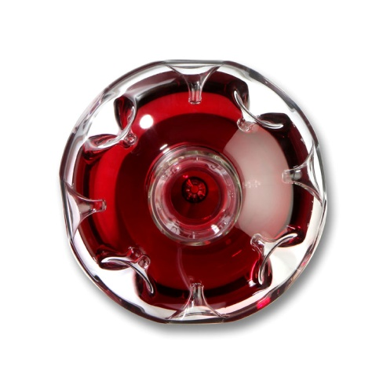
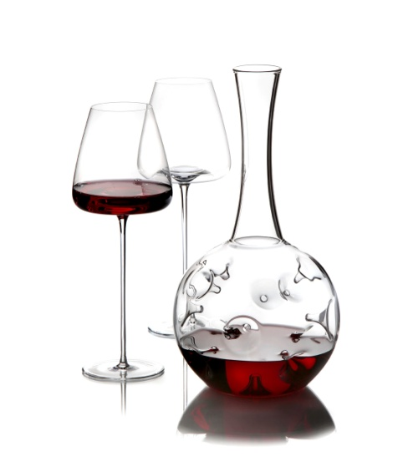
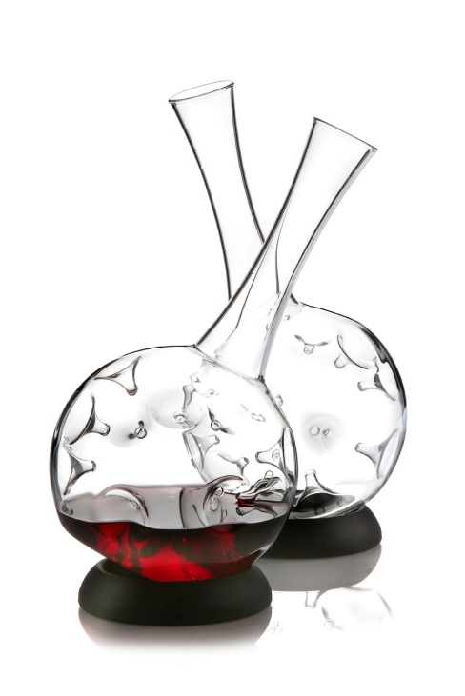
Entgegen der meisten auf dem Markt befindlichen Dekantiergefäße, ist der Rohstoff dieses Weinentwicklungshelfers kein Kristall-, sondern extrem hochwertiges und robustes Borosilikatglas. Dieses Glas, das sich durch seine Blasenfreiheit sowie außergewöhnliche Transparenz und Härte auszeichnet, ist Voraussetzung für die Realisierung der nach innen gerichteten Verwirbelungskörper. Sie erzeugen im Zusammenspiel mit Licht und dem enthaltenen Wein interessante Farbspiegelungen und formale, fast graphische Effekte.
„Der Dekanter „Eddy“ definiert die Welt der extremen Weininstrumente komplett neu. Herausragende Funktionalität verknüpft Formensprache auf einer ästhetischen Ebene, die bisher bei Weinwerkzeugen nur selten auf eine so faszinierende Weise vereint wurde.
Es ist erstaunlich, welch unnachahmlich rasante Strukturentwicklung jeder Wein, egal ob rot, weiß oder rosé, in diesem Beatmungsgerät erfährt. Einmal in diesem Texturstimulator kreisend, durchläuft der Wein aufgrund der tausendfachen Verwirbelungen an den kegelförmigen Einbuchtungen eine Entwicklung, die in ihm ein mehrstündiges Oxidationsverhalten binnen weniger Sekunden aufbaut.“
Silvio Nitzsche WEIN/KULTUR/BAR Dresden

Das Volumen dieses Beatmungsgeräts wurde so dimensioniert, dass bei einer Befüllung von bis zu 1,5 Litern eine möglichst große Oberfläche des Weines entsteht. Der Dekanter steht aufgrund des abgeflachten Bodens sicher und gerade, die beigepackte Basis aus mattschwarzem Silikon ermöglicht zudem auch eine schräge Positionierung.

Design: Silvio Nitzsche

Mehr Informationen:

WWW.ZIEHER.COM

WWW.ZIEHER-SELECTION.COM

www.zieher-selection.com/de/eddy/

